cnPilot E410
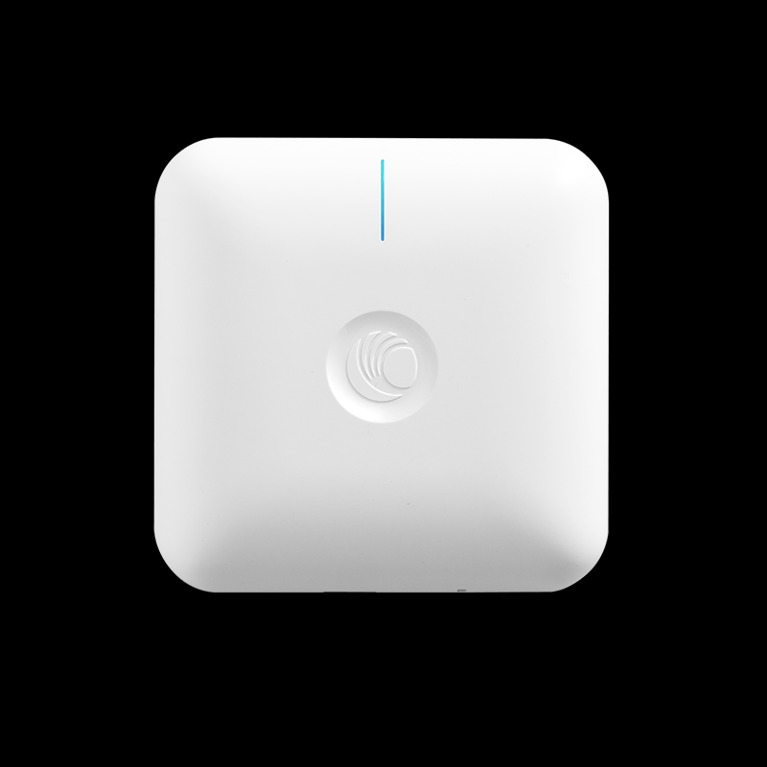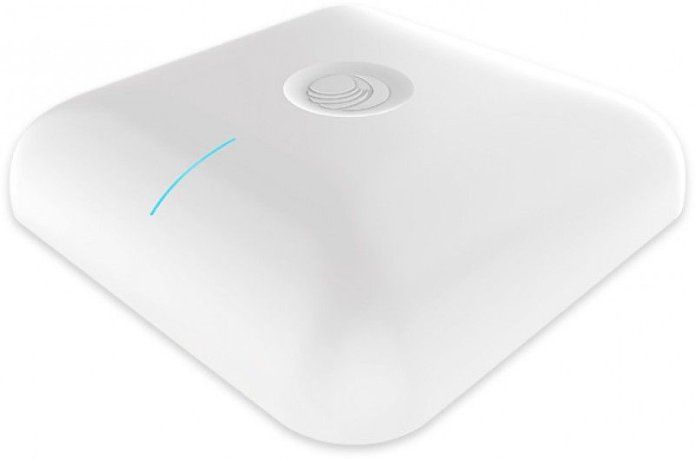

cnPilot E410 – компактная внутренняя двухдиапазонная точка доступа операторского класса, работающая в стандарте 802.11ac Wave 2, поддерживающая технологию одновременного обслуживания нескольких абонентов MU-MIMO и технологию TX Beamforming. Всё это обеспечивает надежную высокоскоростную связь и подходит для построения беспроводного доступа в нагруженных публичных сетях и многоквартирных жилых комплексах, школах и поликлиниках, магазинах и кафе, гостиницах и курортах, иначе говоря, в любых помещениях, где требуется создать надежное, высокопроизводительное Wi-Fi покрытие.

Ключевые особенности

Управление посредством контроллера + автономность
Облачное или локальное управление точками доступа cnPilot E410 посредством контроллера Cambium cnMaestro. Оба варианта имеют следующий функционал:
• Автоматическая настройка параметров • Отслеживание и инвентаризация оборудования • Мониторинг • Массовое обновление ПО и конфигурирование оборудования • Мгновенный обзор аварий в панели управления • Поиск и устранение неисправностей • Организация иерархических структур.
Для небольших сетей (до 32 точек доступа) доступен встроенный контроллер Autopilot, который можно активировать на любой точке. Autopilot также позволяет автоматизировать процесс настройки оборудования, обновлять ПО и управлять сетью.

Роуминг без использования контроллера. Производительность и простота использования
E410 обеспечивает бесшовный роуминг с поддержкой до 1000 клиентских устройств без необходимости применения отдельного сетевого контроллера! В точке доступа уже встроен портал хот-спот, который также не нуждается в работе контроллера.

Монетизация: ваучеры, вход в соцсети Google+ и Фейсбук
Извлеките прибыль из Wi-Fi-услуг: управляемый контроллером гостевой доступ позволяет направить пользователей на страницу заставки с поддержкой входа в социальные сети, предоставляя вам ценную демографическую информацию. Эти функции наряду с возможностью создания тарифных планов с ограничением по времени или объему трафика, делают E410 удобным сетевым инструментом для отелей, кафе и кемпингов при организации гостевого Wi-Fi доступа.

Настройки WLAN – преимущество для конечного пользователя
Нет ничего более неприятного, чем подключение к точке доступа, которая не дает выход в интернет! Когда соединение с критическим ресурсом, таким как внешний шлюз или AAA потеряно, E410 может отключить проблемные SSID, позволяя клиентским устройствам выбрать другую рабочую точку доступа.

Mesh между внутренними и уличными точками доступа – гибкость вашей сети
Mesh соединения между несколькими внутренними точками доступа E410 и уличными точками доступа, например моделями семейства E500 – удобный и простой способ расширения зоны покрытия Wi-Fi без использования проводной инфраструктуры.

Обширное покрытие, высокая пропускная способность и скорость
Широкое беспроводное покрытие E410 достигается за счет максимальной мощности передатчика 25 дБм и поддержке стандарта DFS, позволяющему использовать дополнительные зарезервированные DFS-каналы в полосе 5 ГГц – всё это дает как большую гибкость, так и увеличение пропускной способности. Управление пропускной способностью посредством справедливого распределения эфира (Airtime Fairness), повышение производительности благодаря автоматическому сканированию каналов и управлению выходной мощностью (ACS + AutoRF), а также перевод клиентских устройств на каналы с более высокими скоростями (Band Steering), позволяет сети адаптироваться к постоянно меняющейся динамике клиентского окружения.

Высокая плотность и доступность
Поддержка до 256 одновременных клиентских сессий, 16 SSID каналов, а также два банка памяти, в которых записано ПО текущей и предыдущей версии, означает, что точка доступа E410 гарантируют работу в среде с высокой плотностью абонентов, обеспечивает надежность и доступность связи.

Без лицензий. Низкая цена – одна за комплексное решение
Все точки доступа E-серии cnPilot поставляются и работают с бесплатным контроллером и без оплаты лицензий за осуществление управления. Вам не нужно платить за базовый функционал контроллера (управление сетями до 2000 точек доступа), обновление ПО и стандартную техподдержку. Никаких скрытых платежей. Всё это ваше, бесплатно и навсегда.

Таблица технических характеристик

Параметр | Значение
Частота | 2,4 ГГц: 2,4 – 2,484 ГГц  5 ГГц: 5,15 – 5,85 ГГц, с поддержкой функции DFS
Стандарты | IEEE 802.11a/b/g/n/ac Wave 2, а также другие, сертифицированные Wi-Fi альянсом стандарты: 802.11 h/d/r/u/w
Антенна | 2x2 MIMO, встроенная, всенаправленная 360° (OMNI)
Поляризация | Линейная поляризация в вертикальной и горизонтальной плоскости
Коэффициент усиления антенны | 4,55 dBi в диапазоне 2,4 ГГц  4,25 dBi в диапазоне 5 ГГц
Дистанция, радиус покрытия | 180 м
Количество поддерживаемых клиентов | 256
Максимальная скорость передачи данных | 1,267 Гбит/с
Количество SSID | 16, суммарно в двух диапазонах
Mesh | Multi-hop Mesh, поддержка уличных и внутренних точек доступа, автоматическое восстановление Mesh-соединения
Порт Ethernet | 1 порт Gigabit Ethernet 10/100/1000 Mbps
Питание | Инжектор стандарта 802.3af (в комплекте поставки) или питание от любого коммутатора с PoE-портом
Мощность передатчика | 25 dBm
Потребляемая мощность | 13 Вт (максимально)
Индикация | 2 цветных светодиода, отображающие статусы контроллера и точки доступа
Физическая защита | Гнездо замка Kensington Lock
Температура эксплуатации | 0 ⁰C ~ +50 ⁰C
Габариты | 17 x 17 x 4,1 см
Вес | 384 г

Сетевая структура точек доступа серии cnPilot

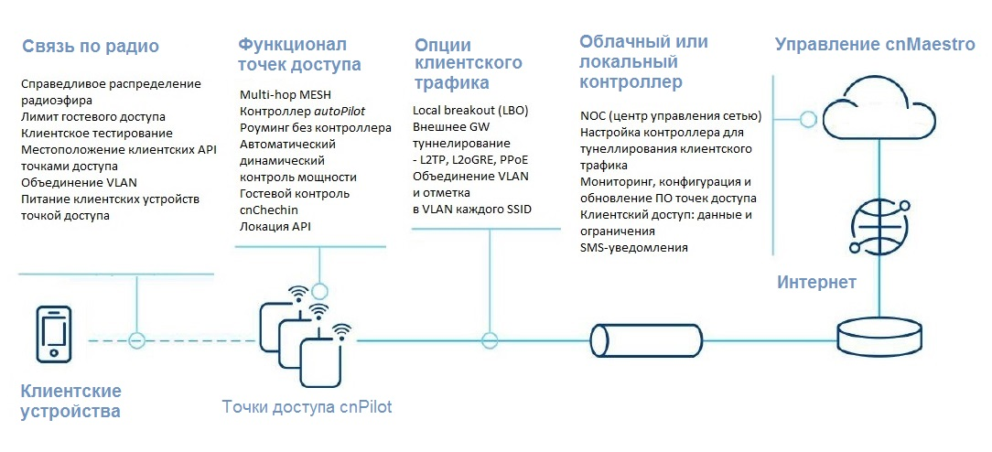

Диаграмма направленности антенны
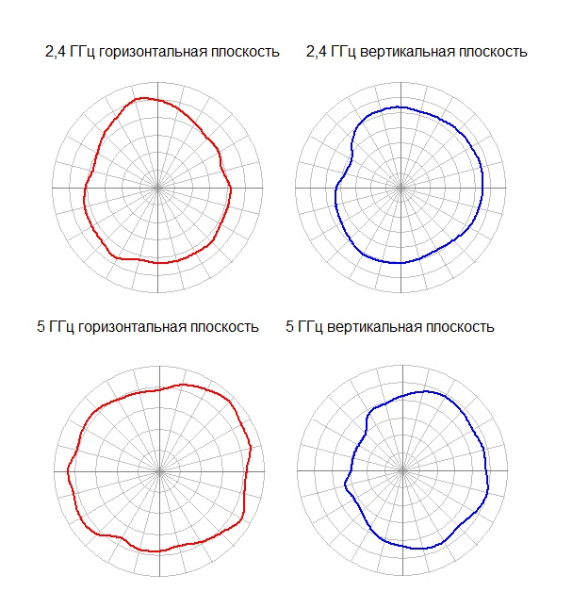

Обучающий материал – обзор и инсталляция cnPilot E410 https://youtu.be/7i7REtA4rWc

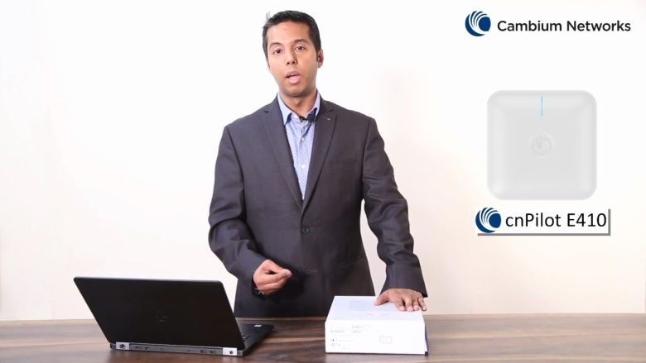

Вебинар – WiFi решения Cambium https://youtu.be/2ouLDvEvljg

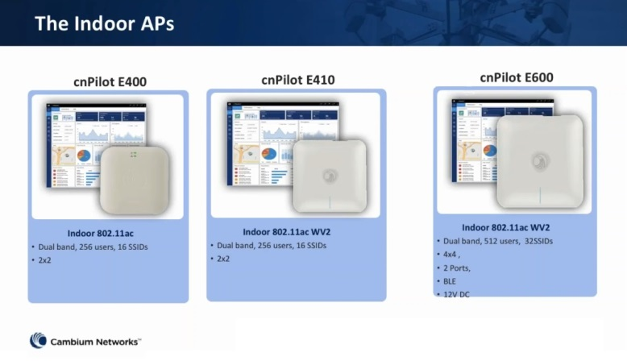

Вебинар – профессиональные решения на базе WiFi точек доступа Cambium https://youtu.be/lqDuGR-yqxo

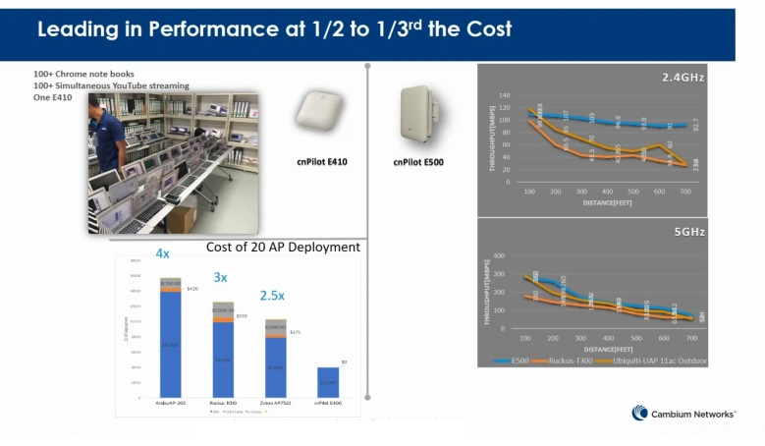

Применение оборудования cnPilot в многоквартирных домах https://youtu.be/WYrErImPy4Q

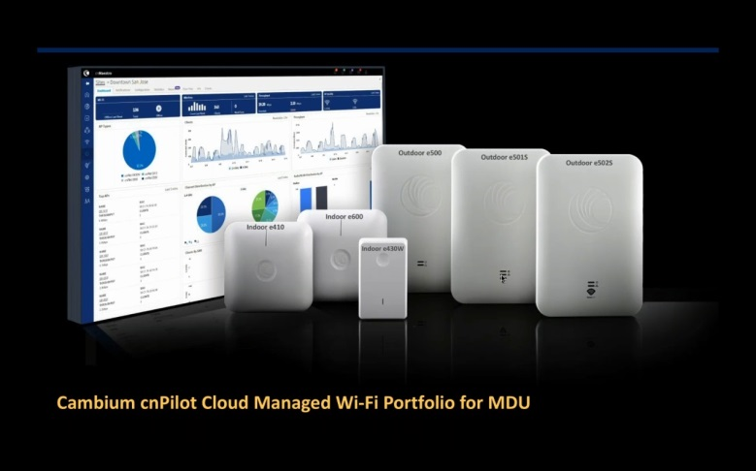

Инструкция по монтажу оборудования cnPilot E410 https://usermanual.wiki/Cambium-Networks/89FT0035

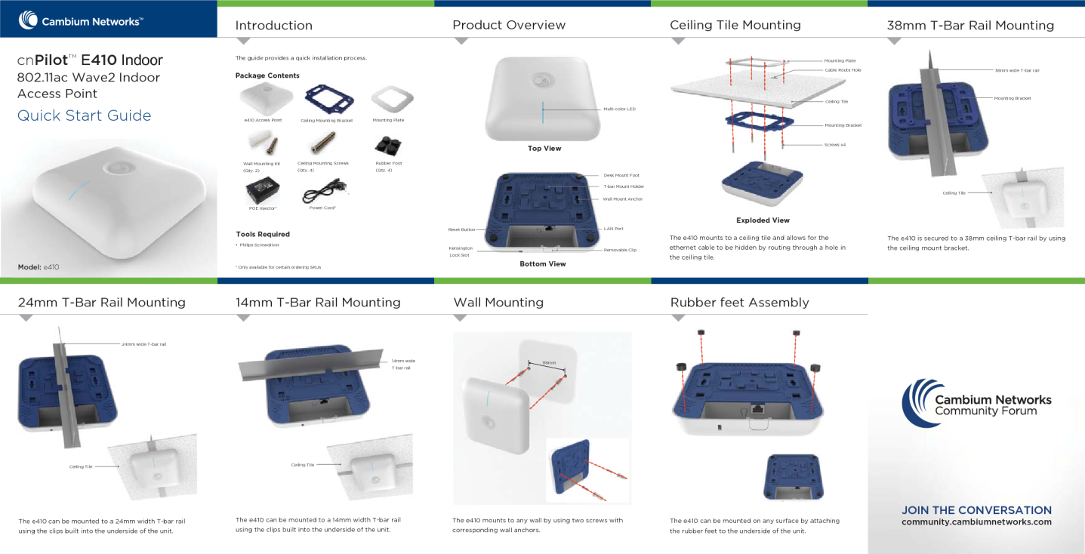

Инструкцию пользователя и другую полезную информацию о точках доступа серии cnPilot вы можете скачать, зарегистрировавшись на странице поддержки:
https://support.cambiumnetworks.com/files

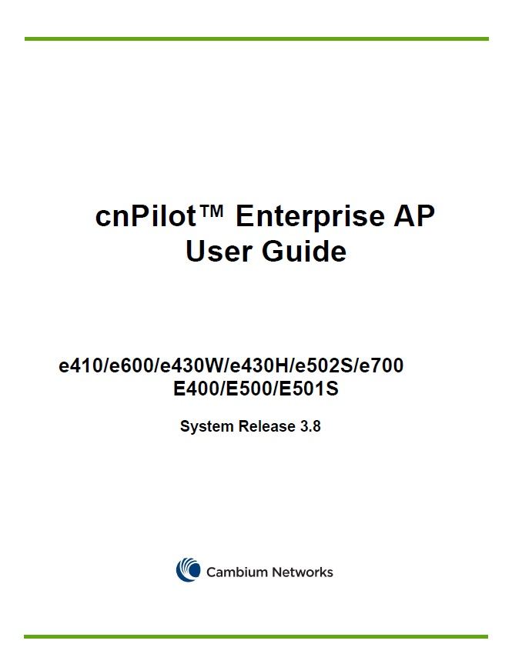

Артикулы для заказа cnPilot E410 в Армении, Азербайджане, Белоруссии, Казахстане, России, Таджикистане, Туркменистане, Украине и Узбекистане.

Номер модели (общий для всех артикулов):

Артикул | Описание | Регион
PL-E410X00A-RW | cnPilot E410 Indoor (ROW) 802.11ac wave 2, 2x2, AP | APAC, CALA, MEA и не члены Евросоюза
PL-E410PEUA-RW | cnPilot E410 Indoor (ROW with EU cord) 802.11ac Wave 2, 2x2, AP with PoE Injector | APAC, CALA, MEA и не члены Евросоюза
PL-E410PXXA-RW | cnPilot E410 Indoor (ROW, No cord) 802.11ac Wave 2, 2x2, AP with PoE Injector | APAC, CALA, MEA и не члены Евросоюза
Дополнительная гарантия
EW-E1PLE4XX-WW | cnPilot E4XX Extended Warranty, 1 Additional Year | Все регионы
EW-E2PLE4XX-WW | cnPilot E4XX Extended Warranty, 2 Additional Years | Все регионы
EW-E3PLE4XX-WW | cnPilot E4XX Extended Warranty, 3 Additional Years | Все регионы
EW-E4PLE4XX-WW | cnPilot E4XX Extended Warranty, 4 Additional Years | Все регионы
EW-LLPLE4XX-WW | cnPilot E4XX Limited Lifetime Warranty | Все регионы

